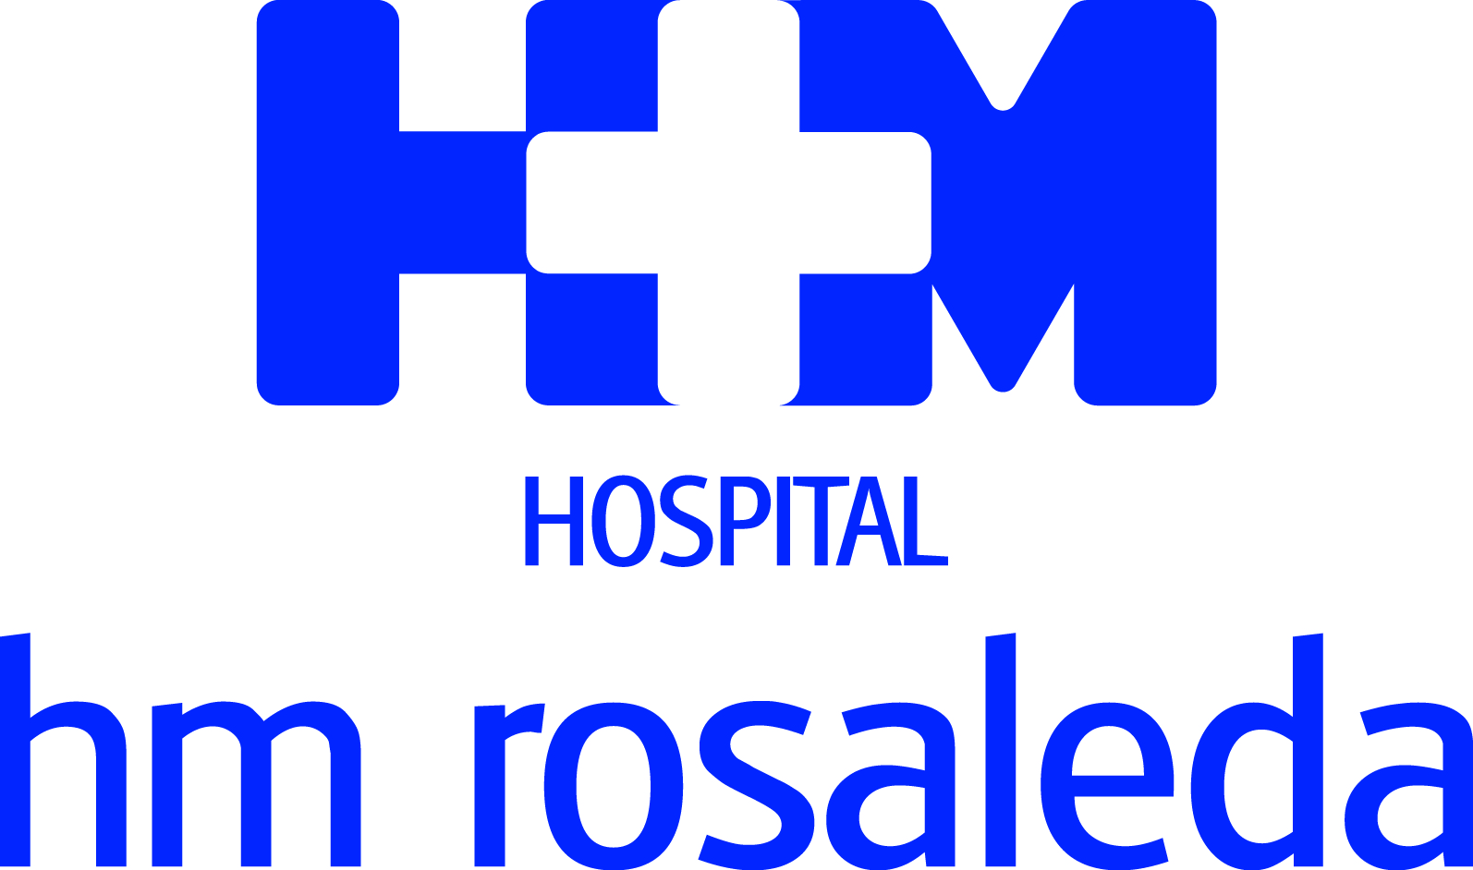

Especialistas de diversos ámbitos darán consejos sobre cómo cuidar la voz

HM ROSALEDA ORGANIZA UNA JORNADA DIVULGATIVA
CON MOTIVO DEL DÍA MUNDIAL DE LA VOZ

- Esta sesión gratuita, abierta al público en general, se desarrollará en el Hostal dos Reis Católicos a partir de las 18:00 horas, siendo la entrada libre hasta completar aforo

- Se estima que el 5% de los españoles sufre algún trastorno de las cuerdas vocales que requiere atención médica y el 20% de los profesores tendrá alguna vez problemas con la voz que conllevarán baja laboral

Santiago de Compostela, 15 de abril de 2019. El Servicio de Otorrinolaringología del Hospital HM Rosaleda de Santiago de Compostela organiza una jornada divulgativa con motivo del Día Mundial de la Voz mañana martes 16 de abril. La celebración de esta efeméride comenzó en 1999 con el fin de concienciar sobre la importancia de los cuidados de la voz y las distintas patologías que pueden afectar a las cuerdas vocales. Estos dos objetivos son los que también se persiguen con la celebración de esta sesión, que tendrá lugar en el Hostal dos Reis Católicos a partir de las 18:00 horas.

Dicha jornada gratuita, abierta al público en general hasta completar aforo, está especialmente indicada para aquellos profesionales que hacen un uso intensivo de la voz (profesores, abogados, actores, cantantes, comerciantes, etc.), pero también para otras personas que usan la voz como instrumento de trabajo y aquellas que están interesadas en cuidarla.

La Sociedad Española de Otorrinolaringología y Patología Cérvico-Facial (SEORL) estima que el 5% de los españoles sufre algún trastorno de las cuerdas vocales que requiere atención médica. Además, el 20% de los profesores tendrá alguna vez problemas con la voz que conllevarán baja laboral. “Teniendo en cuenta que la voz es una herramienta imprescindible en nuestro día a día es importante estar alerta y si se alargan ciertas molestias acudir al otorrinolaringólogo, el especialista que podrá realizar una correcta evaluación y un diagnóstico precoz de problemas laríngeos”, explica el Dr. Javier Lage, especialista en Otorrinolaringología de HM Rosaleda.

Cuidados y técnicas para usar bien la voz
El Dr. Lage ha organizado esa jornada con la finalidad de enseñar cómo cuidar la voz y tratar problemas en las cuerdas vocales, para lo que contará con la colaboración del Dr. Pablo Parente, jefe de Servicio de Otorrinolaringología de HM Hospitales en Galicia, y de la logopeda Pilar Rey de la Unidad de Voz de HM Rosaleda. Además, también participarán el médico y presentador de radio y televisión Ignacio Balboa y la soprano y profesora de canto Mercedes Hernández.

“Los ponentes explicarán de forma amena e interactiva las características y peculiaridades de las cuerdas vocales y los problemas que pueden padecer, además de enseñar técnicas para utilizar la voz de forma más eficiente, que se pueden aplicar en el día a día”, indica el Dr. Lage Fernández.

Equipo multidisciplinar y altamente cualificado
El Servicio de Otorrinolaringología de HM Rosaleda es de los pocos de España que utiliza cirugía endoscópica de cuello para intervenciones de tiroides, paratiroides y glándula submaxilar, un programa implantado hace diez años por el Dr. Pablo Parente que ha permitido reducir al mínimo las secuelas en este tipo de intervenciones en el cuello, cada vez más frecuentes. Además, este servicio de HM Rosaleda cuenta con un equipo multidisciplinar capaz de diagnosticar y tratar cualquier problema de forma precoz y personalizada con la tecnología más innovadora y profesionales altamente cualificados.

HM Hospitales
HM Hospitales es el grupo hospitalario privado de referencia a nivel nacional que basa su oferta en la excelencia asistencial sumada a la investigación, la docencia, la constante innovación tecnológica y la publicación de resultados.

Dirigido por médicos y con capital 100% español, cuenta en la actualidad con 4.700 profesionales que concentran sus esfuerzos en ofrecer una medicina de calidad e innovadora centrada en el cuidado de la salud y el bienestar de sus pacientes y familiares.

HM Hospitales está formado por 40 centros asistenciales: 15 hospitales, 4 centros integrales de alta especialización en Oncología, Cardiología, Neurociencias y Fertilidad, además de 21 policlínicos. Todos ellos trabajan de manera coordinada para ofrecer una gestión integral de las necesidades y requerimientos de sus pacientes.

Actualmente, HM Hospitales en Galicia dispone 5 hospitales con más de 300 camas y 26 quirófanos que responden a todas las especialidades médicas y quirúrgicas y cuenta con la más avanzada tecnología de diagnóstico por imagen. Ha puesto en marcha el Centro Integral Oncológico Clara Campal (HM CIOCC Galicia), el primer centro oncológico privado de la comunidad, que trabaja en red con HM CIOCC Madrid y constituye un nuevo concepto para el tratamiento del paciente oncológico con una asistencia multidisciplinar, integral y personalizada. También destacan la UCI de adultos y neonatal, los servicios de urgencias 24 horas y urgencias pediátricas, la medicina nuclear y HM Fertility Center entre otros. Estos recursos vienen a sumarse a los del resto del grupo en el conjunto de España, todos ellos con la mayor cualificación técnica y humana.

Más información para medios:
DPTO. DE COMUNICACIÓN DE HM HOSPITALES
Pedro Lechuga Mallo
Móvil: 638 84 63 84
E-mail: plechuga@hmhospitales.com
Más información: www.hmhospitales.com

